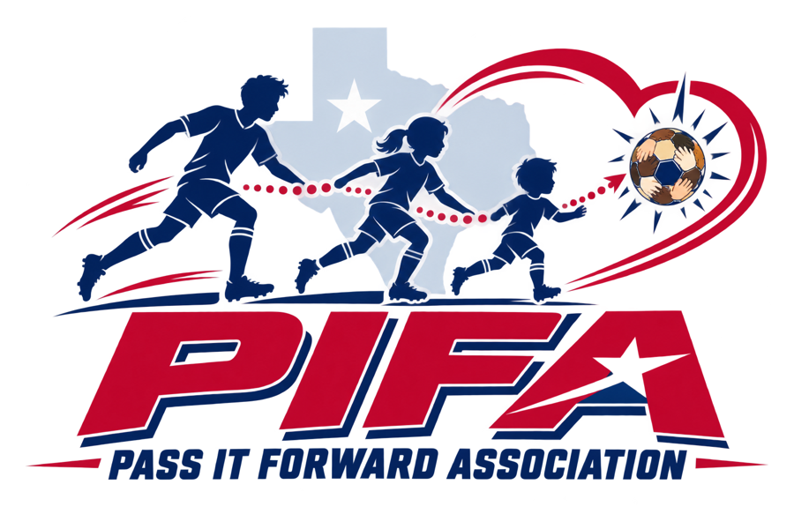
PASS IT FORWARD ASSOCIATION
Solicitud de Beca para Jugadores
Inscripción de fútbol, equipo y clínicas gratuitas para familias del condado de Johnson
Pass It Forward Association (PIFA) es una organización sin fines de lucro en Cleburne, Texas. Nuestra misión es eliminar todas las barreras económicas que impiden que los niños de familias de bajos ingresos jueguen, aprendan y crezcan a través del fútbol. Una sola solicitud cubre a todos los niños de su hogar.
Lo que PIFA puede cubrir
- Cuotas de inscripción de la temporada. PIFA paga directamente a la liga una beca completa o parcial. Nunca enviamos dinero en efectivo a las familias.
- Un kit para el jugador: zapatos de fútbol (tacos), espinilleras, calcetas, un balón y una botella de agua.
- Clínicas de habilidades gratuitas y ayuda con transporte cuando esté disponible.
Quién puede solicitar
Niños y jóvenes de [4] a [18] años que viven en el condado de Johnson o juegan en una liga asociada. Su familia califica de una de tres maneras:
1. Automática | Su hijo recibe comidas escolares gratuitas o a precio reducido, o su familia recibe SNAP, Medicaid, CHIP o WIC.
2. Ingresos | El ingreso total de su hogar es igual o menor a la cantidad de la tabla de abajo.
3. Dificultad | Pérdida de empleo, emergencia médica, cuidado de crianza o por familiares, u otra situación difícil. Cuéntenos en pocas palabras.

Límites de ingresos (200% de las pautas federales de pobreza de 2026)
Personas en el hogar | 1 | 2 | 3 | 4 | 5 | 6 | 7 | 8
Ingreso anual | $31,920 | $43,280 | $54,640 | $66,000 | $77,360 | $88,720 | $100,080 | $111,440
Ingreso mensual | $2,660 | $3,607 | $4,553 | $5,500 | $6,447 | $7,393 | $8,340 | $9,287
Más de 8 personas: sume $11,360 al año ($947 al mes) por cada persona adicional. Fuente: HHS de EE. UU., Pautas de Pobreza 2026. PIFA actualiza esta tabla cada año.
Cómo solicitar
- Llene las páginas 2 a 6 y firme donde se indica. Se necesita la página 4 para cada jugador.
- Para la Opción 1, muestre la carta de comidas escolares o la tarjeta de beneficios. La revisamos y se la devolvemos, sin guardar copia. Las Opciones 2 y 3 solo requieren su declaración firmada; podríamos verificar algunas solicitudes.
- Entréguela a un voluntario de PIFA, en un evento de inscripción, por correo postal a PIFA, 305 N 2nd St, Godley, TX 76044, o envíe una foto por correo electrónico o mensaje de texto a daniel@passitforwardassociation.org / 817.648.2393. En línea: passitforwardassociation.org.
- Fechas límite: temporada de otoño, [15 de julio]; temporada de primavera, [31 de enero]. Solicite temprano. Las becas se otorgan en el orden en que llegan las solicitudes completas, según los fondos disponibles.
Nuestro compromiso con su familia
- Privacidad. Su información de ingresos y beneficios solo la ven el Director de Programas de PIFA y un suplente capacitado. Se usa solo para decidir las becas y nunca se vende ni se comparte; solo le decimos a su liga que la cuota de su hijo está cubierta.
- Respeto. PIFA no pide números de Seguro Social ni estatus migratorio. Servimos a todas las familias que califican sin importar raza, color, origen nacional, etnia, religión, sexo, discapacidad o estatus migratorio.
- Seguridad. Todos los entrenadores y voluntarios de PIFA que trabajan con niños pasan primero una verificación de antecedentes y una capacitación para prevenir el abuso.

¿Preguntas? Llame o envíe un mensaje de texto al 817.648.2393, o escriba a daniel@passitforwardassociation.org. We speak English. Este formulario también está disponible en inglés.
PASS IT FORWARD ASSOCIATION
Parte A. Información de la familia
Nombre del padre, madre o tutor |  | Parentesco con el/los jugador(es)
Dirección |  | Código postal
Ciudad |  | Mejor teléfono
Correo electrónico (opcional) |  | ¿Podemos enviarle mensajes de texto? | ☐ Sí ☐ No

Segundo padre, madre o tutor (opcional) |  | Teléfono

Idioma preferido para llamadas y mensajes: ☐ Español ☐ Inglés ☐ Otro: ____________
¿Cómo se enteró de PIFA? ☐ Escuela ☐ Iglesia ☐ Liga o entrenador ☐ Amigo o familiar ☐ Redes sociales ☐ Otro: ____________
Parte B. Jugadores que solicitan (una línea por niño)
# | Nombre completo del jugador | Fecha de nacimiento | Niño / Niña | Escuela y grado | Liga y equipo (si lo sabe) | ¿Nuevo en el fútbol?
1
2
3
4

Parte C. ¿Qué ayuda necesita cada jugador?
# | Cuota de inscripción | Tacos (talla de zapato) | Espinilleras | Talla de camiseta | Clínicas gratuitas | Ayuda con transporte
1
2
3
4

Tallas de camiseta: YS, YM, YL, AS, AM, AL (niño chica, mediana, grande; adulto chica, mediana, grande). Escriba la talla en la casilla, o marque la casilla si el jugador necesita ese artículo.
Temporada que solicita: ☐ Otoño [2027] ☐ Primavera [2027] ☐ Ambas ☐ Solo clínicas
PASS IT FORWARD ASSOCIATION
Parte D. ¿Cómo califica su familia? (Elija una)
Opción 1: Calificación automática
Marque todos los programas que correspondan. Traiga la carta o la tarjeta cuando entregue este formulario.
☐ Comidas escolares gratuitas o a precio reducido (escuela: ______________________)
☐ SNAP (beneficios de alimentos / tarjeta Lone Star)
☐ Medicaid o CHIP (para el niño o la familia)
☐ WIC
Opción 2: Ingresos del hogar
Cuente a todas las personas que viven en su casa y comparten ingresos y gastos. Incluya sueldos, propinas, trabajo por cuenta propia, manutención de menores, desempleo, Seguro Social, discapacidad y otros ingresos regulares, antes de impuestos.
Número de personas en el hogar |  | Ingreso total del hogar | $

El ingreso es: ☐ al mes ☐ al año
Opción 3: Dificultad
Cuéntenos brevemente lo que está pasando (por ejemplo, pérdida de empleo, emergencia médica, cuidado de crianza o por familiares, desastre u otra situación). El Director de Programas revisa cada solicitud.

Parte E. Declaración de la familia
- La información de esta solicitud es verdadera y completa según mi conocimiento.
- Entiendo que PIFA puede pedir verificar mi información y que una beca puede cancelarse si la información no es verdadera.
- Acepto que PIFA le informe a la liga o al equipo de mi hijo que la cuota de inscripción está cubierta, y que comparta el nombre, la fecha de nacimiento y la categoría de edad de mi hijo con esa liga para inscribirlo. No se compartirá ningún dato financiero.
- Entiendo que las becas se pagan a la liga o al proveedor, no a mí, y dependen de los fondos disponibles.

Firma del padre, madre o tutor |  | Fecha

PASS IT FORWARD ASSOCIATION
Formulario Médico y de Emergencia del Jugador
Llene una página por cada jugador. Haga copias adicionales si es necesario. Los entrenadores mantienen esta información privada y solo la usan en una emergencia.
Nombre del jugador |  | Fecha de nacimiento

Contactos de emergencia (además del padre o madre de la página 2)
Nombre | Parentesco | Teléfono | ¿Puede recoger al jugador?

Información de salud
Alergias (alimentos, picaduras de insectos, medicinas)
Condiciones médicas (asma, diabetes, convulsiones, corazón, otra)
Medicinas que lleva el jugador (inhalador, EpiPen, otra)
Nombre y teléfono del médico o clínica
Cobertura médica (opcional) | ☐ Medicaid ☐ CHIP ☐ Seguro privado ☐ Ninguna ☐ Prefiero no decir

Consentimiento para atención médica de emergencia
Si mi hijo se lastima o se enferma durante una actividad de PIFA y no es posible comunicarse conmigo de inmediato, autorizo a los entrenadores y voluntarios de PIFA a llamar al 911 y a buscar y dar consentimiento para que proveedores médicos con licencia le den tratamiento médico de emergencia. Entiendo que PIFA tratará de comunicarse conmigo lo más pronto posible. PIFA no es responsable de los gastos médicos.
- Conmociones cerebrales: cualquier jugador con señales de una lesión en la cabeza será retirado del juego y no regresará hasta que un proveedor de salud con licencia dé autorización por escrito.
- Calor: los jugadores deben traer agua a cada práctica y partido. Los entrenadores dan descansos regulares para tomar agua y ajustan la actividad cuando hace mucho calor.

Firma del padre, madre o tutor |  | Fecha

PASS IT FORWARD ASSOCIATION
Parte F. Acuerdo de Seguridad, Conducta y Participación
Cómo PIFA protege a los niños
- Todos los entrenadores y voluntarios que trabajan con niños pasan una verificación de antecedentes y una capacitación para prevenir el abuso antes de trabajar con los jugadores.
- Siempre hay al menos dos adultos autorizados presentes cuando hay adultos con los jugadores. Ningún adulto debe quedarse a solas con un niño que no sea suyo.
- Los adultos no envían mensajes privados individuales a los jugadores. Los mensajes del equipo van a los padres o a un grupo que incluya a un padre o a un segundo adulto.
- Los voluntarios de PIFA no transportan a jugadores que no sean sus propios hijos, a menos que la política de transporte de PIFA y su permiso por escrito lo permitan.
- Reporte cualquier preocupación al Oficial de Protección de PIFA al 817.648.2393 o daniel@passitforwardassociation.org. Si cree que un niño está sufriendo abuso o negligencia, llame a la Línea de Abuso de Texas al 1-800-252-5400 o al 911 en una emergencia.
Compromiso del jugador
Haré mi mejor esfuerzo, escucharé a mis entrenadores, respetaré a mis compañeros, rivales y árbitros, y le diré a un adulto de confianza si algo me hace sentir inseguro.
Compromiso del padre o madre
- Llevar a mi hijo a las prácticas y partidos a tiempo, o avisar al entrenador con anticipación si no puede asistir.
- Animar de manera positiva y tratar con respeto a los entrenadores, árbitros y otras familias.
- Seguir las reglas de la liga de mi hijo y avisar a PIFA si cambia nuestra información de contacto o si mi hijo deja de jugar, para que el lugar pueda ir a otro niño.

ACEPTACIÓN DE RIESGOS Y LIBERACIÓN DE RESPONSABILIDAD (LEA CON CUIDADO)
ENTIENDO QUE EL FÚTBOL ES UN DEPORTE FÍSICO Y QUE PARTICIPAR EN PRÁCTICAS, CLÍNICAS, PARTIDOS Y EVENTOS DE PIFA IMPLICA RIESGOS, COMO CAÍDAS, CHOQUES, TORCEDURAS, FRACTURAS, CONMOCIONES CEREBRALES, ENFERMEDADES POR CALOR Y, EN CASOS RAROS, LESIONES GRAVES. PERMITO VOLUNTARIAMENTE QUE MI HIJO PARTICIPE Y ACEPTO ESTOS RIESGOS.
EN LA MEDIDA MÁXIMA QUE PERMITA LA LEY DE TEXAS, LIBERO A PASS IT FORWARD ASSOCIATION Y A SUS DIRECTORES, OFICIALES, ENTRENADORES, VOLUNTARIOS Y SOCIOS DE CUALQUIER RECLAMO QUE YO TENGA POR LESIONES, ENFERMEDADES O PÉRDIDA DE BIENES QUE RESULTEN DE LA PARTICIPACIÓN DE MI HIJO, INCLUIDOS LOS RECLAMOS BASADOS EN SU PROPIA NEGLIGENCIA. ESTA LIBERACIÓN NO APLICA A NEGLIGENCIA GRAVE NI A CONDUCTA INTENCIONAL.
LA LIGA DE MI HIJO TAMBIÉN PUEDE EXIGIR SU PROPIA RENUNCIA DE INSCRIPCIÓN.

Firma del padre, madre o tutor |  | Fecha

Firma del jugador (10 años o más) |  | Fecha

PASS IT FORWARD ASSOCIATION
Parte G. Permiso para Fotos e Historias (opcional)
PIFA comparte fotos e historias para agradecer a los donantes y recaudar fondos para más becas. No usaremos el nombre, la foto ni la historia de su hijo sin su permiso. Decir que no, no afecta su beca de ninguna manera.

☐ Sí, PIFA puede usar fotos del equipo o en acción de mi hijo, sin mostrar su nombre.
☐ Sí, PIFA puede usar fotos de mi hijo con solo su primer nombre.
☐ Sí, PIFA puede contactarme para compartir la historia de nuestra familia. Yo aprobaré el texto antes de que se use.
☐ No, por favor no usen fotos de mi hijo.

Jugadores incluidos en esta decisión: _________________________________________ Puede cambiar su decisión en cualquier momento comunicándose con PIFA.

Firma del padre, madre o tutor |  | Fecha

Antes de entregar, revise que haya:
☐ Llenado las Partes A, B y C (página 2)
☐ Elegido una manera de calificar y firmado la Parte E (página 3)
☐ Llenado un Formulario Médico y de Emergencia para cada jugador (página 4)
☐ Firmado la Parte F (página 5) y, si lo desea, la Parte G (esta página)
☐ Traído su carta de comidas escolares o tarjeta de beneficios, si eligió la Opción 1

Gracias. Un voluntario de PIFA se comunicará con usted en un plazo de [10] días.
PASS IT FORWARD ASSOCIATION
SOLO PARA USO DE LA OFICINA DE PIFA
Separe esta página y guárdela en el archivo confidencial de elegibilidad. Solo el Director de Programas y el suplente designado pueden ver la información financiera (Estatutos, Sección 8.2).
Fecha de recibido |  | Recibido por
¿Solicitud completa? | ☐ Sí ☐ No, falta: | Idioma | ☐ Inglés ☐ Español

Elegibilidad: ☐ Opción 1, documento revisado (tipo: ____________ , sin copia) ☐ Opción 2, igual o menor al 200% FPL ☐ Opción 3, dificultad aprobada ☐ No califica

# | Jugador | Beca | Monto | Pagado a (liga / proveedor) | Fecha de pago | Kit entregado
1
2
3
4
5

Códigos: F = beca completa, P = beca parcial, K = solo kit, C = solo clínicas

Director de Programas |  | Fecha

¿Seleccionada para verificación?: ☐ Yes / Sí ☐ No

Conservación: guarde los registros de elegibilidad según la política de conservación de documentos y luego destrúyalos de forma segura (Estatutos, Sección 13.3). No guarde datos de ingresos en la lista del equipo ni en la base de datos general de donantes.

